Дата: 20.10. 21

Клас: 3 – Б

Предмет: математика

Вчитель: Лисенко О. Б.

Тема: **Задачі на четверте пропорційне другого виду. Рівняння. Побудова кола і трикутника.**

Мета: вчити розв’язувати задачі на знаходження четвертого пропорційного другого виду, розв’язувати рівняння, виховувати любов до математики.

**Хід уроку**

**Користуйтеся презентацією під час опрацювання даної теми уроку.**

**В кінці презентації за слайдом ви можете перевірити правильність виконання завдань.**

**1. Організаційний момент.**

***Приготуйте, будь ласка, все, що потрібно для уроку: підручник, зошит, ручку, олівці.***

***Старанно працюйте. Не забувайте робити хвилинки відпочинку та релаксації під час уроку.***

*Слайд 2.* **Емоційне налаштування**.

**2.Актуалізація опорних знань**

*1)****Слайд 3 - 7.* Усно обчисліть та перевірте свої знання таблиці множення.**

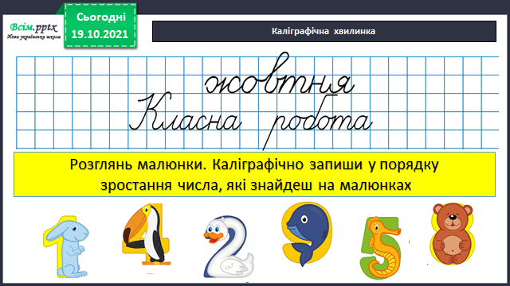*2)****Слайд 8* Каліграфічна хвилинка.**

**3.Вивчення нового матеріалу.**

**Робота з підручником.**

**Розв’яжіть задачі.**

**1) Слайд 9. Задача №326**

8 з. – 24 дм

1 з. - ? дм

? з. – 27 дм

**Зверніть увагу**: задача на зведення до одиниці І типу.

**2) Слайд 10. Задача №328**

4 ск. – 24 м

1 ск. - ? м

? ск. – 54 м

**Зверніть увагу**: задача подібна до попередньої. Розв’язується аналогічно. Спробуйте розв’язати самостійно.

**3) Слайд 11. Запишіть та розв’яжіть рівняння №329.**

**4. Домашнє завдання**

**1) Задача №333**

**2 мотка н. – 4 пари р.**

**1 моток н. - ? пар р.**

**6 мотків н. - ? пар р.**

**2) Рівняння № 332 (три рівняння верхнього ряду)**